var tiggerData = [

{

<url:'./assets/images/lh-1.jpg>',

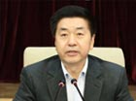

name:'张乐斌',

pushContent:"国家宗教事务局原党组成员、副局长张乐斌严重违纪被开除党籍和公职",

date:'2016/1/5',

file:'国家宗教局原副局长张乐斌被双开：搞团团伙伙',

date1:'2016/1/5 11:24:54',

href:'http://t.cn/R4XB8Fd'

},

{

<url:'./assets/images/lh-2.jpg>',

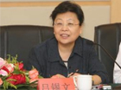

name:'吕锡文',

pushContent:"北京市委原副书记吕锡文严重违纪被开除党籍和公职",

date:'2016/1/5',

file:'北京市委原副书记吕锡文被双开：妄议中央',

date1:'2016/1/5 12:04:56' ,

href:'http://t.cn/R4XFp1O'

},{

<url:'./assets/images/lh-6.jpg>',

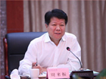

name:'艾宝俊',

pushContent:"上海市原市委常委、副市长艾宝俊，中国民用航空局原党组成员、副局长周来振严重违纪被开除党籍和公职。",

date:'2016/1/19',

file:'上海市原市委常委、副市长艾宝俊等被“双开”',

date1:'2016/1/19 11:47:19',

href:'http://t.cn/R4HncZN'

},{

<url:'./assets/images/lh-7.jpg>',

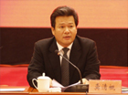

name:'龚清概',

pushContent:"国家宗教事务局原党组成员、副局长张乐斌严重违纪被开除党籍和公职。",

date:'2016/1/5',

file:'国家宗教局原副局长张乐斌被双开：搞团团伙伙',

date1:'2016/1/5 11:24:54',

href:'http://t.cn/R4QyKUC'

},{

<url:'./assets/images/lh-8.jpg>',

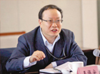

name:'王保安',

pushContent:"国家统计局党组书记、局长王保安涉嫌严重违纪，目前正接受组织调查。 ",

date:'2016/1/26',

file:'国台办副主任龚清概涉嫌严重违纪接受组织调查',

date1:'2016/1/26 18:40:00',

href:'http://t.cn/RbmAR5L'

},{

<url:'./assets/images/lh-11.jpg>',

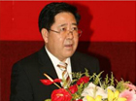

name:'司献民',

pushContent:"中国南方航空集团公司原党组副书记、总经理司献民严重违纪被开除党籍和公职。",

date:'2016/2/3',

file:'南航原党组副书记司献民被"双开" ',

date1:'2016/2/3 11:59:55',

href:'http://t.cn/RbkOKSZ'

},{

<url:'./assets/images/lh-13.jpg>',

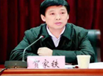

name:'贺家铁',

pushContent:"湖北省原省委常委、组织部部长贺家铁因严重违纪受到撤销党内职务、行政撤职处分。",

date:'2016/2/4',

file:'湖北省原常委贺家铁降为正厅 泄露巡视工作秘密 ',

date1:'2016/2/4 16:40:06',

href:'http://t.cn/RbsiQuD'

},{

<url:'./assets/images/lh-14.jpg>',

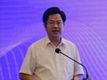

name:'刘志庚',

pushContent:"广东省副省长刘志庚涉嫌严重违纪，目前正接受组织调查。",

date:'2016/2/4',

file:'广东省副省长刘志庚涉嫌严重违纪接受组织调查 ',

date1:'2016/2/4 22:00:41',

href:'http://t.cn/RGvVz8r'

},{

<url:'./assets/images/lh-15.jpg>',

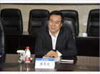

name:'蔡希有',

pushContent:"中化集团公司党组成员、董事、总经理蔡希有涉嫌严重违纪被调查。",

date:'2016/2/6',

file:'中化集团公司党组成员、总经理蔡希有被调查 ',

date1:'2016/2/6 20:42:03',

href:'http://t.cn/RGZGqgV'

},{

<url:'./assets/images/lh-20.jpg>',

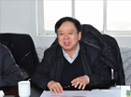

name:'王阳',

pushContent:"辽宁省人大常委会副主任王阳涉嫌严重违纪，目前正接受组织调查。",

date:'2016/3/16',

file:'辽宁省人大常委会副主任王阳接受组织调查 ',

date1:'2016/3/16 15:35:08',

href:'http://t.cn/RGBR20L'

},{

<url:'./assets/images/lh-24.jpg>',

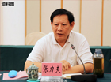

name:'张力夫',

pushContent:"海南省人大常委会原副主任张力夫严重违纪，受到开除党籍处分。 ",

date:'2016/3/30',

file:'海南省人大常委会原副主任张力夫被开除党籍 ',

date1:'2016/3/30 10:44:57',

href:'http://t.cn/RqZ1V9s'

},{

<url:'./assets/images/lh-25.jpg>',

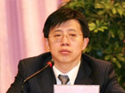

name:'冀文林',

pushContent:"天津一中院30日对海南原副省长冀文林受贿案一审宣判,对冀文林以受贿罪判处有期徒刑12年,并处罚金100万元。 ",

date:'2016/3/30',

file:'海南原副省长冀文林受贿一审获刑12年 罚金100万',

date1:'2016/3/30 10:20:09',

href:'http://t.cn/RqZg9G2'

},{

<url:'./assets/images/lh-26.jpg>',

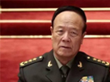

name:'郭伯雄',

pushContent:"军事检察院查明,郭伯雄利用职务便利,为他人职务晋升或调整提供帮助,直接和通过家人收受贿赂,数额特别巨大。",

date:'2016/4/5',

file:'郭伯雄涉嫌受贿犯罪案已移送审查起诉 ',

date1:'2016/4/5 18:04:05',

href:'http://t.cn/Rtb4jgf'

},{

<url:'./assets/images/lh-27.jpg>',

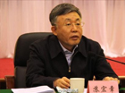

name:'苏宏章',

pushContent:"辽宁省委常委、政法委书记苏宏章涉嫌严重违纪，目前正接受组织调查。",

date:'2016/4/6',

file:'辽宁省委常委、政法委书记苏宏章接受组织调查',

date1:'2016/4/6 16:09:11',

href:'http://t.cn/Rq4eFTD'

},{

<url:'./assets/images/lh-29.jpg>',

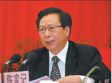

name:'陈家记',

pushContent:"广东省人大常务委员会委员、财经委主任委员陈家记涉嫌严重违纪，正在接受组织调查。",

date:'2016/4/8',

file:'广东省人大常委、财经委主任委员陈家记接受调查 ',

date1:'2016/4/8 19:23:03',

href:'http://t.cn/Rq51YsJ'

},

{

<url:'./assets/images/lh-30.jpg>',

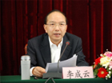

name:'李成云',

pushContent:"四川省原副省长李成云涉嫌严重违纪，目前正接受组织调查。 ",

date:'2016/4/9',

file:'四川省原副省长李成云接受组织调查 ',

date1:'2016/4/9 22:00:30',

href:'http://t.cn/RqVxeVn'

},{

<url:'./assets/images/lh-33.jpg>',

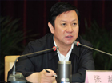

name:'张越',

pushContent:"河北省委常委、政法委书记张越涉嫌严重违纪，目前正接受组织调查。 ",

date:'2016/4/16',

file:'河北省委常委、政法委书记张越接受组织调查',

date1:'2016/4/16 18:49:59',

href:'http://t.cn/Rqa9dbj'

},{

<url:'./assets/images/lh-34.jpg>',

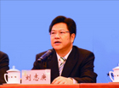

name:'刘志庚',

pushContent:"广东省政府原党组成员、副省长刘志庚严重违反政治纪律，对抗组织审查，长期搞迷信活动，被开除党籍。",

date:'2016/4/18',

file:'广东原副省长刘志庚被开除党籍 长期搞迷信活动 ',

date1:'',

href:'http://t.cn/RGvVz8r'

},{

<url:'./assets/images/lh-35.jpg>',

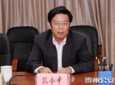

name:'孔令中',

pushContent:"贵州省政协党组成员、副主席孔令中因严重违纪受到留党察看一年、行政撤职处分，降为正厅级非领导职务。",

date:'2016/4/19',

file:'贵州省政协副主席孔令中被降为正厅级非领导职务 ',

date1:'2016/4/19 16:39:53',

href:'http://t.cn/RqKB7FD'

},{

<url:'./assets/images/lh-40.jpg>',

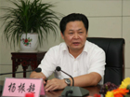

name:'杨振超',

pushContent:"安徽省副省长杨振超涉嫌严重违纪，目前正接受组织调查。",

date:'2016/5/24',

file:'安徽省副省长杨振超接受组织调查 ',

date1:'2016/5/24 18:02:10',

href:'http://t.cn/R5Z0pgE'

},{

<url:'./assets/images/lh-41.jpg>',

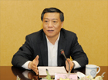

name:'李云峰',

pushContent:"江苏省委常委、副省长李云峰涉嫌严重违纪，目前正接受组织调查。",

date:'2016/5/30',

file:'江苏省委常委、副省长李云峰接受组织调查 ',

date1:'2016/5/30 15:59:52',

href:'http://t.cn/R5yRz2a'

},{

<url:'./assets/images/lh-44.jpg>',

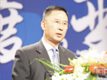

name:'姚中民',

pushContent:"国家开发银行原监事长姚中民涉嫌严重违纪，目前正接受组织调查。",

date:'2016/6/6',

file:'国开行原监事长姚中民严重违纪接受组织调查 ',

date1:'2016/6/6 14:59:49',

href:'http://t.cn/R5trtVM'

},{

<url:'./assets/images/lh-46.jpg>',

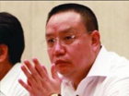

name:'周滨',

pushContent:"周永康之子周滨受贿、利用影响力受贿、非法经营案一审宣判，决定执行有期徒刑18年。周滨当庭表示不上诉。",

date:'2016/6/15',

file:'周滨一审被判处有期徒刑十八年 ',

date1:'2016/6/15 18:01:00',

href:'http://t.cn/R5XDLlP'

},{

<url:'./assets/images/lh-48.jpg>',

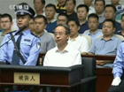

name:'令计划',

pushContent:"新华社客户端快讯：令计划一审被判处无期徒刑。",

date:'2016/7/4',

file:'令计划一审被判处无期徒刑',

date1:'2016/7/4 16:00:00',

href:'http://t.cn/R5mnHrz'

},{

<url:'./assets/images/lh-49.jpg>',

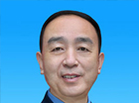

name:'田修思',

pushContent:"据中国军网消息,近日,空军原政委田修思因涉嫌严重违纪被立案审查。",

date:'2016/7/9',

file:'空军原政委田修思因涉嫌严重违纪被立案审查 ',

date1:'2016/7/9 11:03:49',

href:'http://t.cn/R5dGbQ5'

},{

<url:'./assets/images/lh-50.jpg>',

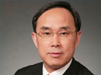

name:'常小兵',

pushContent:"中国电信集团公司原党组书记董事长常小兵严重违纪被开除党籍。",

date:'2016/7/11',

file:'中国电信原党组书记、董事长常小兵被开除党籍 ',

date1:'2016/7/11 18:18:50',

href:'http://t.cn/R5egDwa'

}

];

增加一条：

标题：新疆生产建设兵团党委常委田建荣接受组织调查

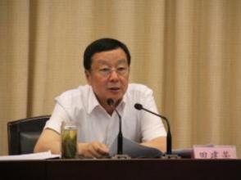

推送：新疆生产建设兵团党委常委田建荣涉嫌严重违纪，目前正接受组织调查。

地址：http://t.cn/RIRgc23